《率土之滨》产品拆解案
用途：游戏策划拆解、SLG竞品研究、系统优化参考

一、核心结论
《率土之滨》的策划价值，不在于它做了一个三国题材SLG，而在于它把“真实玩家在同一张大地图上争夺有限空间”做成了长期可循环的社会实验。系统只给出土地、行军、同盟、城池、赛季和奖励规则，真正的内容来自玩家组织、外交、背刺、复仇、史官记录和跨赛季迁徙。
- 一句话定位：全自由地缘沙盘战略手游，用赛季制承载同盟政治与玩家叙事。
- 核心优势：沙盘自由度高、赛季制成熟、同盟生态强、玩家自发故事浓度高。
- 核心问题：学习门槛高、时间压力重、强盟滚雪球、战报理解难，新人和回流玩家容易被生态劝退。
- 优化方向：降低认知成本、强化战报解释、提供低压回流剧本、把同盟管理工具做成系统能力。
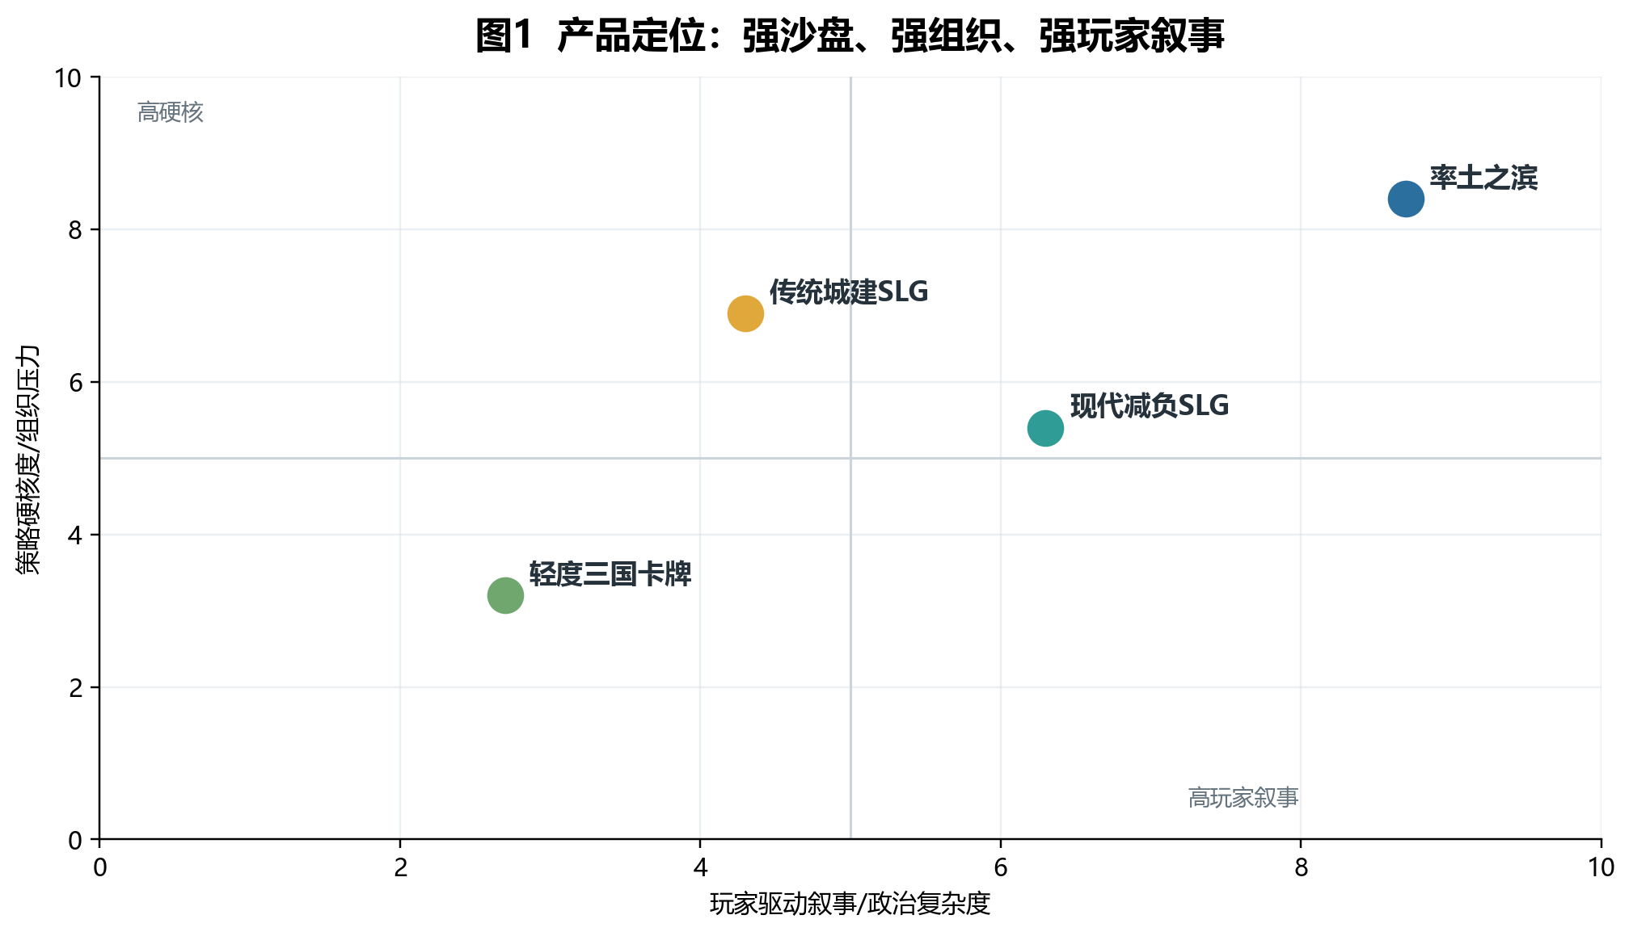

二、产品基本信息与定位
维度 | 拆解
产品名称 | 率土之滨
品类 | 三国题材 / 全自由实时沙盘 / 赛季制地缘战略SLG
研发与发行 | 网易游戏
上线时间 | 公开资料显示 2015年10月22日全平台上线
核心差异 | 自由行军、土地接壤、同盟攻城、赛季重置、玩家史官与强UGC生态
目标用户 | 偏硬核策略玩家、组织型玩家、三国题材用户、愿意投入长期关系与同盟战争的玩家

在SLG品类里，《率土之滨》的底层选择更接近“开放式战争规则”而不是“任务驱动的城建养成”。它把玩家之间的关系放在系统中心：你的敌人、盟友、邻居、背刺者和史官，往往比某个副本或关卡更能定义一整个赛季的记忆。

三、核心循环拆解
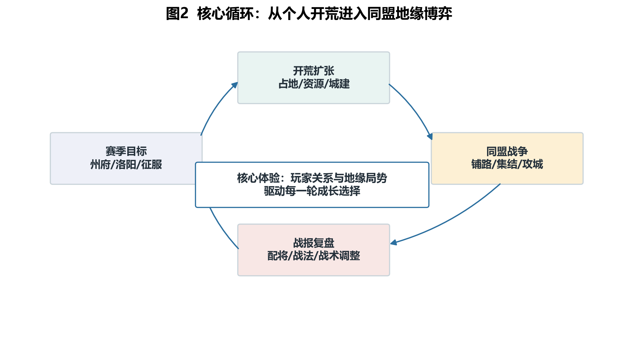
率土的核心循环不是简单的“造兵-打架-领奖”，而是“个人发育进入同盟目标，同盟目标反过来改变个人发育路线”。玩家需要在地缘位置、资源效率、行军路线、同盟军令、赛季节奏之间不断取舍。
循环环节 | 玩家行为 | 设计目的 | 主要风险
开荒扩张 | 占地、扫荡、提升资源产能、建设主城 | 建立赛季初速度差与空间竞争 | 流程公式化后变成作业
地图接壤 | 铺路、打通关口、建立前线 | 把个人行动与战略空间绑定 | 铺路任务重复度高
同盟攻城 | 拆迁、驻守、集结、抢关、打州府 | 制造高峰情绪和组织凝聚 | 强依赖在线时间与指挥质量
战报复盘 | 调整队伍、战法、兵种与进攻方向 | 让失败转化为学习 | 战报难懂会削弱策略感
赛季结算 | 争夺征服名额、沉淀荣誉、迁徙换季 | 重置生态并制造长期回流点 | 赛季疲劳累积

四、赛季制与长期留存
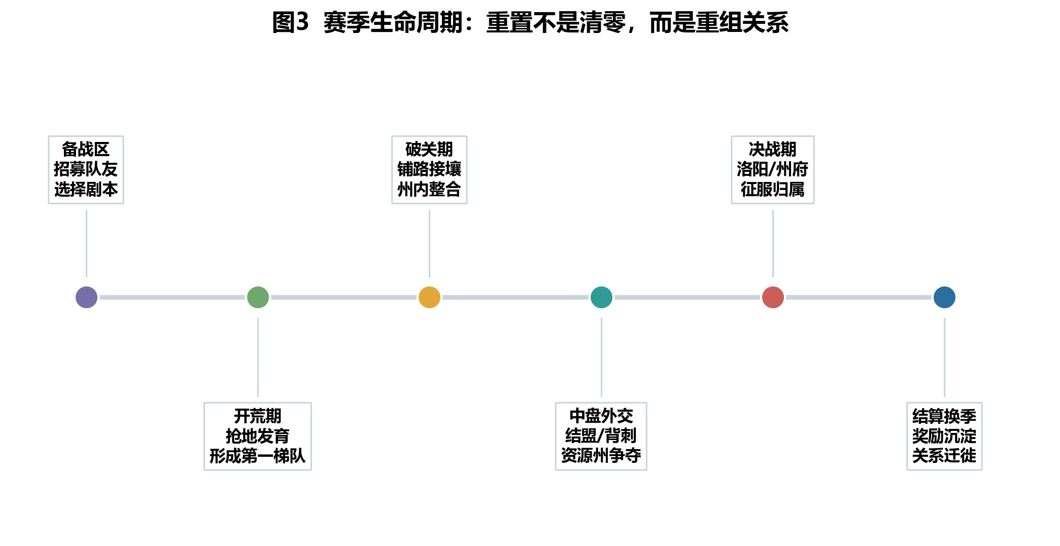
赛季制是《率土之滨》最关键的产品结构之一。它解决了传统SLG后期格局固化的问题：一旦头部联盟完成统治，新人和弱势方会失去希望。赛季重置把地缘关系、发育速度和外交格局重新洗牌，同时保留账号资产、玩家关系和荣誉记忆。
赛季阶段 | 体验重点 | 策划价值 | 痛点
备战期 | 组队、选本、外交预热 | 让社交关系先于玩法启动 | 新玩家不知道加入什么组织
开荒期 | 速度、地块、资源效率 | 制造第一波竞争分层 | 节奏紧，容易焦虑
中盘期 | 破关、州战、联盟外交 | 玩家叙事密度最高 | 组织压力与在线压力高
决战期 | 洛阳、州府、征服归属 | 制造赛季高潮 | 失败方容易提前摆烂
结算期 | 奖励、史书、迁徙、回流 | 把短期胜负沉淀为长期荣誉 | 奖励差距需控制挫败

五、沙盘系统与同盟政治
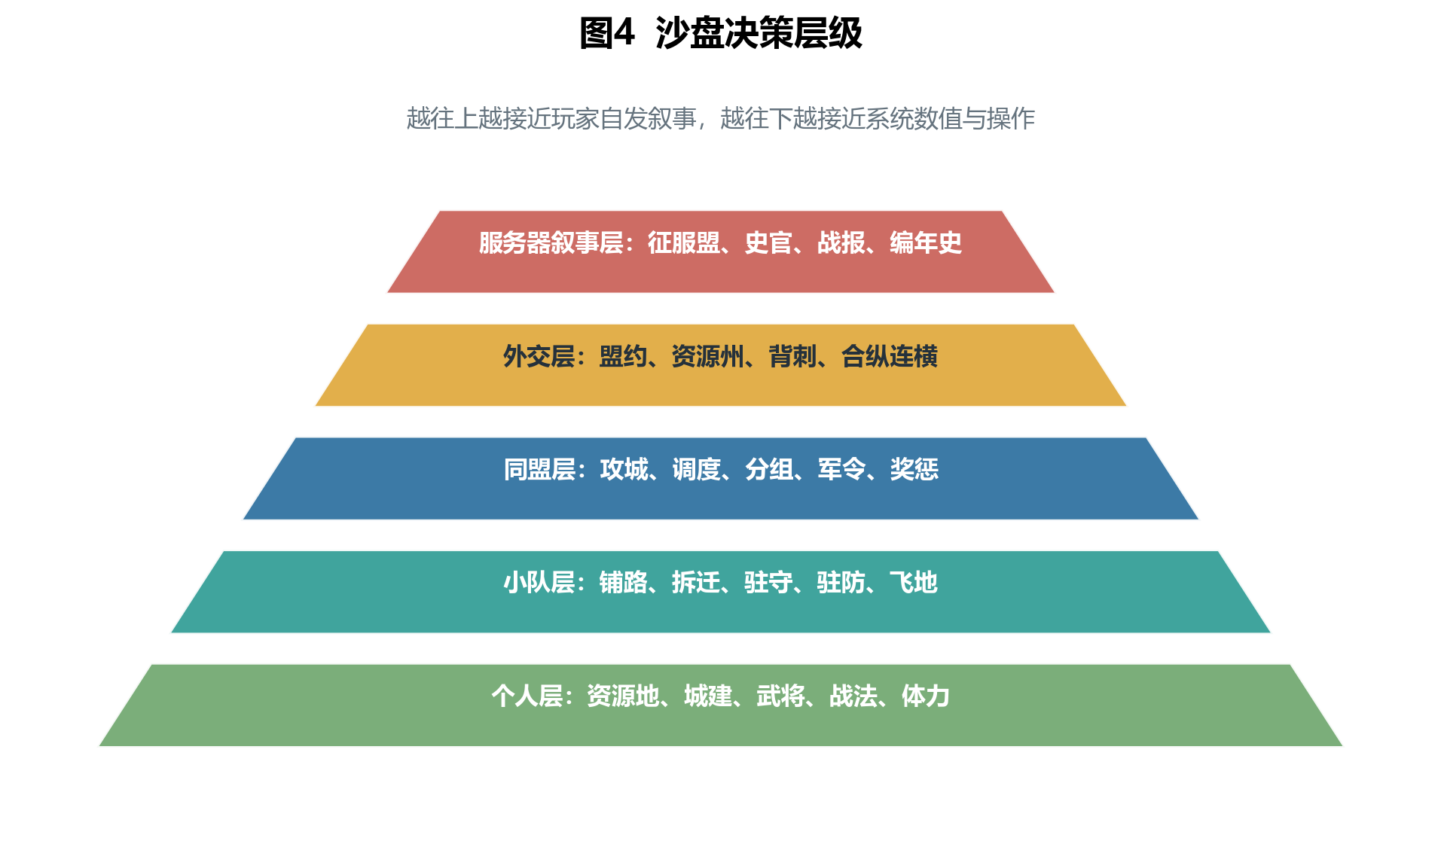
率土真正的设计复杂度，来自多个层级的决策叠加：个人要算资源和队伍，同盟要算路线和时间，外交要算盟友可信度，服务器叙事要算荣誉与仇恨。玩家不是在解一道系统给出的题，而是在和几百上千个真人共同制造题目。
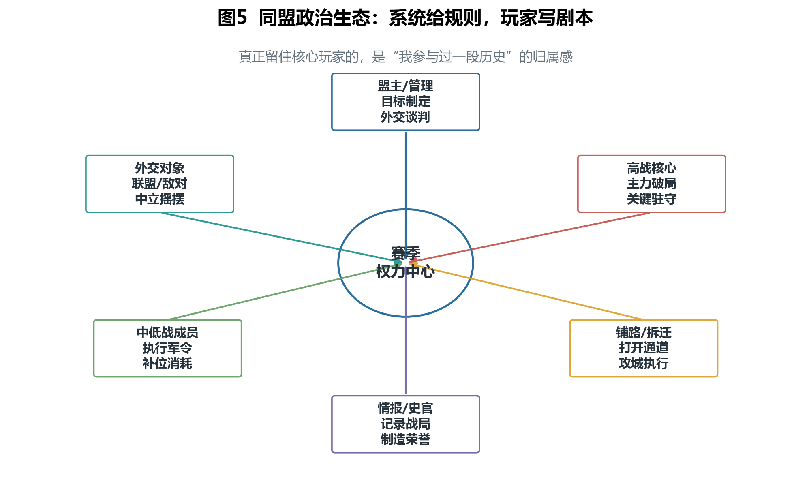
- 地缘关系：出生州、邻居、关口、资源州让玩家天然形成利益边界。
- 同盟组织：军令、铺路、拆迁、驻守、外交和奖惩构成玩家自治体系。
- 政治叙事：结盟、背刺、复仇、合区、迁徙让赛季故事具备连续性。
- 史官生态：战报、檄文、同盟传和编年史把玩家行为转化为可传播内容。

六、战斗、配将与数值系统
战斗层的乐趣来自武将、战法、兵种、速度、控制、续航和克制关系的组合。它提供了足够深的研究空间，但也天然制造了信息壁垒。对于老玩家，战报是一组可复盘的数据；对于新人，战报常常是一段看不懂的失败记录。
系统层 | 设计作用 | 优点 | 问题
武将 | 提供抽卡目标、阵容身份和三国代入 | 题材认知强，收集驱动稳定 | 核心武将缺失会影响队伍成型
战法 | 提供组合深度和流派差异 | 策略上限高，社区讨论空间大 | 学习成本高，强战法模板化
兵种/速度 | 塑造先后手和克制关系 | 增强战前博弈 | 隐藏细节多，新手难判断
战报 | 承载复盘、攻略和争议 | 能把战斗结果变成学习材料 | 缺少因果总结时挫败感强
赛季规则 | 改变环境与流派优先级 | 保持长线新鲜感 | 规则叠加造成回坑成本

七、商业化与运营拆解
率土的商业化核心仍围绕抽卡、资源效率、赛季节点和外观/荣誉展开。由于产品的强竞技和强社交属性，付费既会提升战斗力，也会改变玩家在同盟中的地位。策划上最关键的平衡，是让付费玩家获得目标和效率，同时让非高付费玩家仍能在组织中找到价值。
模块 | 玩家动机 | 策划价值 | 风险控制
招募/武将 | 补齐核心队伍、追版本阵容 | 稳定收入主轴 | 避免新卡强度过度碾压旧阵容
玉符/礼包 | 加速抽卡与赛季准备 | 承接开荒和大战前付费冲动 | 避免资源差距引发公平争议
画像/外观 | 身份展示、收藏和社交表达 | 降低数值付费压力 | 品质与稀缺感要匹配价格
赛事/活动 | 荣誉、曝光、社群参与 | 激活老玩家和内容传播 | 参与门槛过高会变成头部玩家自嗨
回流服/主题服 | 降低回坑成本，重新组织关系 | 提高长线生命周期 | 不能让正式赛季价值被稀释

八、优点与缺点
以下判断从游戏策划视角出发，关注系统是否服务目标体验，以及这些系统在长期运营中会产生什么副作用。
优点 | 为什么成立
沙盘自由度高 | 系统不强行规定剧情路线，玩家能通过地缘、外交和军事行动生成真实故事。
赛季制成熟 | 重置格局、防止长线固化，同时保留账号资产、玩家关系与荣誉沉淀。
同盟生态强 | 军令、外交、管理、史官、铺路等角色让玩家组织具备真实社会结构。
玩家叙事浓度高 | 编年史、同盟传、战报和赛事让玩家行为被记录、传播和纪念。
策略研究深 | 武将、战法、兵种和赛季规则共同构成长期研究空间。

缺点 | 带来的问题
新人门槛高 | 地缘、队伍、战法、赛季、外交同时涌入，新玩家容易失去学习路径。
时间压力重 | 开荒、铺路、攻城和驻守依赖在线窗口，现实生活与游戏节奏冲突明显。
强盟滚雪球 | 头部组织吸纳高战和管理资源后，会持续扩大服务器统治力。
战报解释不足 | 玩家难以快速理解失败原因，容易把结果归因到氪金或玄学。
中低战价值不稳定 | 若缺少明确分工和贡献反馈，普通成员容易沦为铺路或消耗工具人。

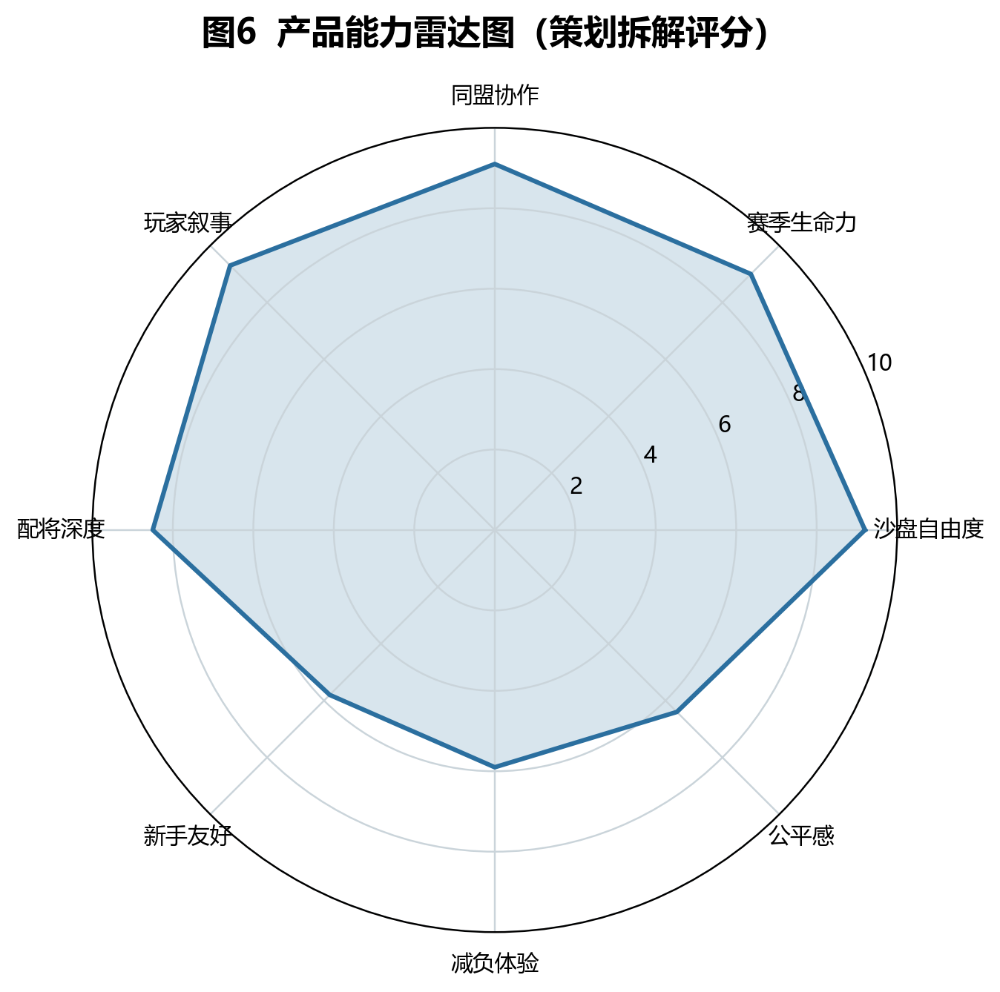

九、可改进方向
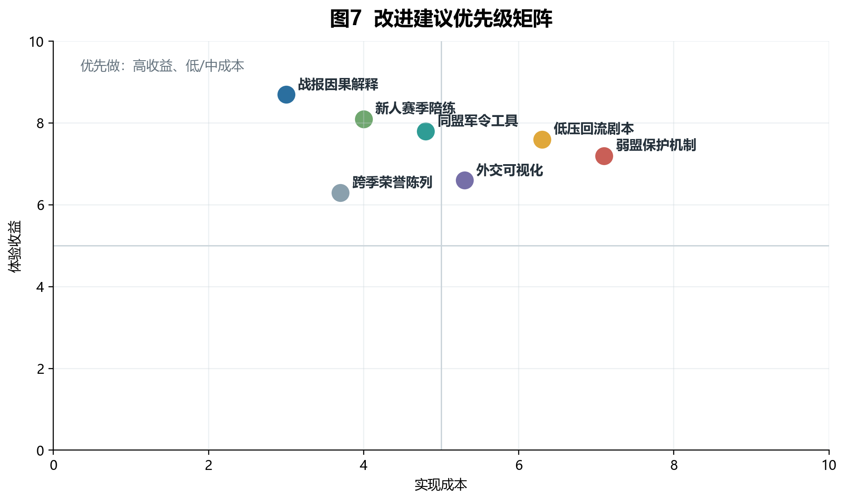
优先级 | 建议 | 具体方案 | 预期收益
P0 | 战报因果解释器 | 在战报中自动标注关键回合、关键战法、主要伤害/控制来源、兵力转折点，并给出一句话输赢因。 | 降低复盘门槛，让失败更可学习。
P0 | 新人赛季陪练体系 | 为新玩家提供低压导师队、赛季路线推荐、常见队伍模拟战和同盟岗位教学。 | 减少首赛季流失，降低硬核品类劝退。
P1 | 同盟军令工具产品化 | 内置铺路任务、攻城排班、驻守提醒、拆迁队统计、成员贡献看板，减少外部表格依赖。 | 降低盟主管理成本，提高普通成员参与效率。
P1 | 低压回流剧本 | 提供短周期、低在线压力、低结算差距的回流主题服，让老玩家先恢复手感再进入正式赛季。 | 提升回坑率，缓解赛季疲劳。
P1 | 中低战贡献可视化 | 把铺路、拆迁、驻守、侦查、供地、战报分享等贡献显性化，并与同盟荣誉挂钩。 | 让非高战玩家获得稳定存在感。
P2 | 外交关系可视化 | 提供盟友/敌对/中立关系图、历史盟约记录和赛季事件轴，帮助新人理解服务器局势。 | 降低政治叙事理解成本。
P2 | 弱盟保护与反滚雪球 | 在部分剧本中加入资源州补偿、后发任务、局部目标奖励，减少强盟碾压后的摆烂。 | 延长中后期活跃，提升失败方参与意愿。

十、SWOT总结
S 优势 | W 劣势 | O 机会 | T 威胁
沙盘自由度高；赛季制成熟；同盟政治和玩家叙事极强；老玩家文化资产深。 | 新人门槛高；时间压力重；战报和数值学习成本高；强盟生态容易压制弱势玩家。 | 通过低压剧本、战报解释、同盟工具和回流服扩大用户层；史官与赛事内容仍可继续放大。 | 新一代减负SLG分流；玩家年龄增长导致在线时间下降；强商业化或强盟滚雪球削弱公平感。

策划启示：成熟SLG最珍贵的资产不是一套数值表，而是一套能持续生产玩家关系的规则。《率土之滨》的长生命周期说明，系统可以少讲故事，但必须允许玩家讲出自己的故事。下一阶段的关键，是在不削弱硬核沙盘魅力的前提下，让更多新人、回流玩家和普通成员能看懂局势、参与局势，并被局势记住。

